СТЕРИЛИЗАТОРЫ ВОЗДУШНЫЕ

ГП-10 МО, ГП-20 МО, ГП-40 МО, ГП-80 МО

ИНСТРУКЦИЯ ПО ТЕКУЩЕМУ РЕМОНТУ
6614.00.00.000 ИР

1998 г.

Подпись и дата
Инв. № дубл.
Взам. инв. №
Подпись и дата
Инв. № подл.

. |  | СОДЕРЖАНИЕ  Введение . . . . . . . . . . . . . . . . . . . . . . . 4  1. Принцип работы . . . . . . . . . . . . . . . . . . . 4  2. Инструкция по настройке блока управления для стерилизаторов. 7  2.1 Калибровка. . . . . . . . . . . . . . . . . . . . . 7  2.2 Контроль режимов работы. . . . . . . . . . . . . . . 7  3. Инструкция по настройке стерилизаторов. . . . . . . . . . 8  3.1. Настройка и проверка времени нагрева. . . . . . . . . . 8  - Проверка автоматического поддержания температуры  и времени стерилизационной выдержки. . . . . . . . . 9  4. Возможные неисправности и способы их устранения . . . . . 10  Приложение 1. Стерилизатор воздушный ГП-10 МО, ГП-20 МО,  ГП-40 МО, ГП-80 МО. Схема электрическая  принципиальная 6614.00.00.000 Э3. . . . . . . 13  Приложение 2. Стерилизатор воздушный ГП-10 МО, ГП-20 МО,  ГП-40 МО, ГП-80 МО.  Перечень элементов 6614.00.00.000 ПЭ3. . . . . 14  Приложение 3. Блок управления. Схема электрическая  принципиальная 6614.00.00.000 ПЭ3. . . . . . . 16  Приложение 4. Плата процессора. Схема электрическая  принципиальная 6603.20.03.000 Э3. . . . . . . 17  Приложение 5. Плата процессора.  Перечень элементов 6603.20.03.000 ПЭ3. . . . . 18  Приложение 6. Плата индикации. Схема электрическая  принципиальная 6603.20.02.000 Э3. . . . . . . 19  Приложение 7. Плата индикации.  Перечень элементов 6603.20.02.000 ПЭ3. . . . . 20  Приложение 8. Плата процессора.  Сборочный чертёж 6603.20.03.000 СБ . . . . . 21  Приложение 9. Плата индикации.  Сборочный чертёж 6603.20.02.000 СБ . . . . . 23  Лист регистрации изменений. . . . . . . . . . . . . . . . 24
Справ. №
Подпись и дата
Инв. № дубл.
Взам. инв. №
Подпись и дата
Подпись и дата |  |  |  |  |  |  | 6614.00.00.000 ИР
Подпись и дата |  | Изм | Лист | № докум. | Подпись | Дата
Инв. № подл. |  | Разраб. |  | Бурмистров |  |  | Стерилизаторы воздушные  ГП-10 МО, ГП-20 МО,  ГП-40 МО, ГП-80 МО  Инструкция по текущему ремонту | Лит. |  |  | Стр. | Страниц
Инв. № подл. |  | Пров. |  | Нестеров |  |  |  |  | 0₁ |  | 3 | 24
Инв. № подл. |  | Н. отд.
Инв. № подл. |  | Н. контр. |  | Сержантова
Инв. № подл. |  | Утв. |  | Рудаков

ВВЕДЕНИЕ

Настоящая инструкция по регулировке (в дальнейшем - инструкция) предназначена для проведения ремонтных и регулировочных работ.
Техническое обслуживание, ремонт и регулировка стерилизатора должны проводиться специалистами, изучившие настоящую инструкцию и имеющие группу допуска не ниже третьей при работе на электроустановках до 1000 В.
В связи с постоянным усовершенствованием изделий, внесением конструктивных изменений, повышающих надежность и улучшающих условия эксплуатации, возможны незначительные расхождения между конструкцией стерилизатора и настоящий инструкцией.

1. ПРИНЦИП РАБОТЫ

1.1. В состав принципиальной схемы стерилизатора (см. приложение 1) входят:
-элемент чувствительный медный RК1;
-электронагреватели ЕК1- ЕК6;
-электродвигатели активатора М1;
-электродвигатель вентилятора системы охлаждения М2;
-панель А1
-блок силовой А2;
-блок управления А3;
-реле температуры SK1;
Элемент чувствительный медный RК1 выполняет роль датчика температуры, реагирующий на изменение температуры в камере стерилизатора. Электронагреватели предназначены для нагрева воздуха в камере стерилизатора. Электродвигатель М1 вращая крыльчатку, обеспечивает принудительную циркуляцию воздуха в камере, а электродвигатель М2 – в охлаждающей рубашке.
Панель А1 предназначена для включения, выключения стерилизатора кнопками SB1, SB2, а также для световой индикации подключения его к сети (HL1) и световой индикации перегрева стерилизационной камеры (HL2).
Блок силовой А2 предназначен для коммутации и распределения сетевого напряжения к потребителям электроэнергии в стерилизаторе. В состав блока силового входят: предохранители FU1, FU2, служащие для общей защиты электрической части стерилизатора по току; помехоподавляющий фильтр Z1; электромагнитный пускатель КV1; фазосдвигающий конденсатор С5 (для электродвигателя активатора М1); помехоподавляющие цепочки R1C1, R2C2, R3C3, R4,C4.

Стр. | 6614.00.00.000 ИР
4 | 6614.00.00.000 ИР
4 | 6614.00.00.000 ИР | Изм | Лист | № докум. | Подпись | Дата

1.2. Блок управления А3 предназначен для управления и контроля процесса стерилизации в стерилизаторе.
Блок управления (см. приложение 3) реализован в виде двух печатных плат, соединяющихся гибкими проводами:
- плата процессора (см. приложение 4);
- плата индикации (см. приложение 6).
1.2.1. На плате процессора размещены:
-понижающий трансформатор TV1, выпрямитель VD1-VD4, С3-С5;
-интегральный стабилизатор напряжения DА2,С6-С8 формирует постоянное напряжение +5 В для питания цифровых схем;
-интегральный стабилизатор напряжения для АЦП DА3,С14,С17 формирует постоянное напряжение +5 В;
-микроконтроллер DD1 выполняет все функции управления; тактовая частота задается кварцевым резонатором ZQ1 и конденсаторами С1,С2;
-схема формирования сброса DD2 (в моделях старых выпусков отсутствует- в место неё установлена RC цепь) обеспечивает начальную установку микроконтроллера DD1 при включении питания, принудительную при замыкании контактов разъема XN1,а также при падении напряжения питания ниже +4,65 В для предотвращения сбоев в работе микроконтроллера в условиях нестабильного питания;
-FLASH-память программируемых установок DD4 обеспечивает хранение калибровочных параметров и программ работы стерилизатора;
-АЦП DА1 служит для формирования цифрового кода величины сопротивления датчика температуры. Входное напряжение, снимаемое с датчика, поступает на входы AIN- и АIN+ АЦП через резисторы R9,R10. Ток, протекающий через датчик, формируется резистором R7. Опорное напряжение, подаваемое на входы REF- и REF+ АЦП, формируется на резисторе R8 тем же током, который протекает через датчик. Конденсаторы С10-С13 служат для фильтрации помех. Тактовая частота, поступающая на АЦП (1МГц), формируется микросхемой DD3 из сигнала ALE от микроконтроллера.
-зуммер ZQ2 управляется сигналом SOUND от микроконтроллера через буферные элементы микросхемы DD5.Сигнал звучит при авариях и в режиме "ВЫГРУЗКА".
-разъем XN2 "ТЕСТ" служит для перевода микроконтроллера в режим самотестирования и калибровки.
-по сигналу “HEAT”, который поступает от микроконтроллера DD1, включаются реле К1-К3 через буферные элементы микросхемы DD5;
-по сигналу “COOL”, который поступает от микроконтроллера DD1, включается реле К4 через буферные элементы микросхемы DD5.
1.2.2. На плате индикации размещены:
-схемы индикации HL1-HL4 образуют два цифровых дисплея: 4-разрядный для индикации температуры (HL1, HL2) и 3-разрядный для индикации времени (HL3, HL4). Работой индикаторов управляют микросхемы DD6, DD7, DD12 и транзисторы VT1-VT9 по сигналам поступающим от микроконтроллера DD1 платы процессора.
-схема индикации режимов работы DD7, HL5-HL10;
-клавиатура SВ1-SВ9.
1.3. Работа стерилизатора происходит следующим образом (температура в камере ниже задаваемой).
После включения стерилизатора кратковременным нажатием на кнопку “ I “ , включается электромагнитный пускатель KV1 и становится на самоблокировку своими контактами KV1.1, начинает работать электродвигатель активатора М1 (см. приложение 1), перемешивая воздух в камере и напряжение питания подаётся на блок управления. Индикатор температуры показывает текущую температуру в камере.
Для продолжения работы необходимо выбрать один из ранее запрограммированных режимов работы нажатием на одну из кнопок “ПРОГРАММА 1 “ , “ПРОГРАММА 2 “ , “ПРОГРАММА 3 “ и нажать кнопку “ПУСК “.
После нажатия кнопки “ПУСК “ микроконтроллер DD1 сигналом HEAT (через буферную микросхему DD5) включит реле К1-К3 (см. приложение 4), которые своими контактами подадут напряжение сети на электронагреватели. Начинается нагрев воздуха внутри камеры.

Подпись и дата
Инв. № дубл.
Взам. инв. №
Подпись и дата
Инв. № подл.
Инв. № подл. |  |  |  |  |  |  | 6614.00.00.000 ИР | Стр.
Инв. № подл. |  |  |  |  |  |  | 6614.00.00.000 ИР | 5
Инв. № подл. |  | Изм | Лист | № докум. | Подпись | Дата | 6614.00.00.000 ИР | 5

20
21
19
18
17
16
15
14
133
12
111
10
1
96
4
5
6
8
7
3
2
При повышении температуры в камере до меньше заданной на 3 °С блок управления начинает работать в режиме стабилизации температуры (электронагреватели периодически включаются и выключаются). При повышении температуры в камере до меньше заданной на 1,2 °С блок управления начинает отсчет 4-х минутной задержки перехода на режим “СТЕРИЛИЗАЦИЯ “. Если в течении этого времени температура в камере не выходит за пределы ±1,2 °С от заданной, то загорается индикатор “СТЕРИЛИЗАЦИЯ “ и блок управления начинает отсчет времени стерилизационной выдержки (мигает запятая в младшем разряде индикатора времени HL4).
После окончания времени стерилизационной выдержки загорается индикатор “ОХЛАЖДЕНИЕ“, включается электродвигатель вентилятора системы охлаждения М2, и блок управления ожидает понижения температуры внутри камеры стерилизатора до 75 °С. По достижении этой температуры загорается индикатор “ВЫГРУЗКА“, звучит звуковой сигнал (в течении 4 мин.), выключается электродвигатель вентилятора системы охлаждения М2, электродвигатель активатора М1 продолжает работать. Цикл работы стерилизатора закончен. Для продолжения работы необходимо выбрать один из ранее запрограммированных режимов работы нажатием на одну из кнопок “ПРОГРАММА 1 “ , “ПРОГРАММА 2 “ , “ПРОГРАММА 3 “ и нажать кнопку “ПУСК “.
Если во время отработки времени стерилизационной выдержки по какой либо причине температура в камере стерилизатора вышла за пределы ±3 °С (5,5 °С в моделях старых выпусков) (например приоткрылась дверь), то прекращается отсчет времени стерилизационной выдержки, индикатор времени обнуляется, звучит прерывистый звуковой сигнал и гаснет индикатор “СТЕРИЛИЗАЦИЯ “. После устранения аварийной ситуации цикл стерилизации необходимо повторить снова.
Если аварийную ситуацию не устранит вовремя, то при росте температуры до 205-235 ° сработает температурное реле SK1 (расположенное на задней стороне стерилизатора), которое отключит пускатель KV1 и стерилизатор отключится. Повторно включить стерилизатор можно только после охлаждения.

1. Индикатор «СТЕРИЛИЗАЦИЯ».
2. Кнопка выбора.
3. Кнопка выбора устанавливаемого разряда.
4. Индикаторы выбора «ПРОГРАММА 2».
5. Индикаторы выбора «ПРОГРАММА 1».
6. Кнопка выбора 1 программы.
7. Кнопка выбора 2 программы.
8. Кнопка «СТОП».
9. Кнопка выключения стерилизатора.
10. Индикатор температуры.
11. Индикатор «ОХЛАЖДЕНИЕ».
12. Индикатор «ВЫГРУЗКА».
13. Индикатор времени.
14. Кнопка увеличения значения выбранного
разряда.
15. Кнопка уменьшения значения выбранного
разряда.
16. Индикаторы выбора «ПРОГРАММА 3».
17. Кнопка выбора 3 программы.
18. Кнопка «ПУСК».
19. Индикатор «ПЕРЕГРЕВ».
20. Индикатор «СЕТЬ».
21. Кнопка включения стерилизатора.

Стр. | 6614.00.00.000 ИР
6 | 6614.00.00.000 ИР
6 | 6614.00.00.000 ИР | Изм | Лист | № докум. | Подпись | Дата

- ИНСТРУКЦИЯ по настройке
блока управления для стерилизаторов

2.1. Калибровка
2.1.1. Подключить магазин сопротивлений к плате процессора.
2.1.2. Установить перемычку на контрольные точки “ТЕСТ” на плате процессора.
2.1.3. Включить питание блока управления. Блок переходит в тестовый режим. На всех индикаторах отображаются одинаковые цифры, изменяющиеся от 0 до 9 с периодом 1 секунда.
2.1.4. Снять перемычку с контрольных точек “ТЕСТ” на плате процессора. Блок переходит в режим калибровки. На индикаторе времени отображается символ “с” и номер режима калибровки “1”.
2.1.5. Установить сопротивление первой калибровочной точки 100,00 Ом.
2.1.6. Пользуясь клавишами установки температуры ввести значение температуры для первой калибровочной точки 000,0 °С.
2.1.7. Нажать кнопку “Программа 1” на блоке управления. Блок управления запоминает введенное значение температуры для установленного сопротивления (1 точка).
2.1.8. Установить сопротивление второй калибровочной точки 181,0 Ом.
2.1.9. Пользуясь клавишами установки температуры, ввести значение температуры для второй калибровочной точки 200.0 °С. Нажать кнопку “Программа 2”
2.1.10. Нажать кнопку “ПУСК” на блоке управления. Блок производит необходимые вычисления и сохраняет калибровочные параметры.
2.1.11. Выключить питание блока управления.
2.2. Контроль режимов работы.
2.2.1. Установить напряжение сети питания равным 198 В, включить питание блока управления и установить сопротивление 120 Ом.
2.2.2. Пользуясь кнопками установки температуры, ввести значение температуры “180,0” °С.
2.2.3. Пользуясь кнопками установки времени, ввести время стерилизации “002” мин.
2.2.4. Нажать кнопку “ПРОГРАММА 1” а затем нажать кнопку “ПУСК”.
2.2.5. Увеличивая сопротивление, установить показания индикатора температуры равное “180.0”°С° и ожидать 4 минуты входа блока управления в режим стерилизации. После входа в режим стерилизации загорится индикатор “СТЕРИЛИЗАЦИЯ” и начнется отсчет времени стерилизации.
2.2.6. Через одну минуту, увеличивая сопротивление, следить за показаниями индикатора температуры. При превышении температуры на 3 °С (5,5 °С в моделях старых выпусков) от установленной включится прерывистый звуковой сигнал, начнет мигать индикатор температуры и обнулится индикатор времени.

Подпись и дата
Инв. № дубл.
Взам. инв. №
Подпись и дата
Инв. № подл.
Инв. № подл. |  |  |  |  |  |  | 6614.00.00.000 ИР | Стр.
Инв. № подл. |  |  |  |  |  |  | 6614.00.00.000 ИР | 7
Инв. № подл. |  | Изм | Лист | № докум. | Подпись | Дата | 6614.00.00.000 ИР | 7

2.2.7. Уменьшая сопротивление, установить показания индикатора температуры равное “180.0” °С. Через четыре минуты выключится звуковой сигнал, перестанет мигать индикатор температуры и вновь начнется отсчет времени стерилизации.
2.2.8. Через одну минуту, уменьшая сопротивление, cледить за показаниями индикатора температуры. При уменьшении температуры на 3 °С (5,5 °С в моделях старых выпусков) от заданной включится прерывистый звуковой сигнал, начнет мигать индикатор температуры и обнулится индикатор времени.
2.2.9. Увеличивая сопротивление, установить показания индикатора температуры равное “180.0” °С. Через четыре минуты выключится звуковой сигнал, перестанет мигать индикатор температуры и вновь начнется отсчет времени стерилизации.
2.2.10. Через две минуты закончится режим стерилизации. Погаснет индикатор “СТЕРИЛИЗАЦИЯ” и загорится индикатор “ОХЛАЖДЕНИЕ”.
2.2.11. Уменьшая сопротивление, следить за показаниями индикатора температуры. При уменьшении температуры до 75 ±1°С погаснет индикатор “ОХЛАЖДЕНИЕ”, загорится индикатор “ВЫГРУЗКА” и включится звуковой сигнал.
2.2.12. Нажать кнопку “СТОП”.
2.2.13. Установить напряжение сети питания равным 242 В и повторит п.п. 2.2.4...2.2.12.
2.2.14. Запрограммировать блок управления на три режима работы:
-“ПРОГРАММА 1“ - 180,0 °С, 60 мин;
-“ПРОГРАММА 2“ - 160,0 °С, 120 мин;
-“ПРОГРАММА 3“ - 120,0 °С, 45 мин;

3. ИНСТРУКЦИЯ по настройке стерилизаторов

Настройка стерилизаторов проводится только после предварительной калибровке блока управления
3.1. Настройка и проверка времени нагрева.
3.1.1. Установить датчик измерителя температуры в центре камеры стерилизатора.
3.1.2. Установить перемычку на контрольные точки “ТЕСТ” на плате процессора.
3.1.3. Включить питание стерилизатора. Блок управления входит в тестовый режим. На всех индикаторах отображаются одинаковые цифры, изменяющиеся от 0 до 9 с периодом 1 сек.
3.1.4. Снять перемычку с контрольных точек “ТЕСТ” на плате процессора. Блок управления переходит в режим калибровки. На индикаторе времени отображается символ “с” и номер режима калибровки “1”.
3.1.5. Пользуясь клавишами установки температуры, ввести значение стабилизируемой температуры, равной показаниям измерителя температуры.
3.1.6. Нажать кнопку “ПРОГРАММА 3” на блоке управления. Нажать кнопку “ПУСК”. На индикаторе времени отобразится цифра “2”. Блок управления начинает процесс стабилизации температуры..
3.1.7. Ожидать входа стерилизатора в режим стерилизации. После входа в режим стерилизации на индикаторе времени отобразится символ “с”, цифра “3” и замигает старший разряд индикатора температуры.

Стр. | 6614.00.00.000 ИР
8 | 6614.00.00.000 ИР
8 | 6614.00.00.000 ИР | Изм | Лист | № докум. | Подпись | Дата

3.1.8. Пользуясь клавишами установки температуры, ввести истинное значение стабилизируемой температуры по показаниям образцового прибора.
3.1.9. Нажать кнопку “Программа 1” на блоке управления, а затем кнопку “ПУСК”. Блок управления запоминает введенное значение температуры и производит необходимые вычисления.
3.1.10. Нажать кнопку “СТОП” на блоке управления и выключит питание стерилизатора.
    - Повторить пункты 3.1.2…3.1.4.
3.1.12. Пользуясь клавишами установки температуры, ввести значение стабилизируемой температуры 180 °С.
3.1.13. Нажать кнопку “ПРОГРАММА 3” на блоке управления. Нажать кнопку “ПУСК”. На индикаторе времени отобразится цифра “2”. Блок управления начинает процесс стабилизации температуры. С помощью секундомера начать отсчет времени нагрева.
3.1.14. Ожидать входа стерилизатора в режим стерилизации. После входа в режим стерилизации на индикаторе времени отобразится символ “с”, цифра “3” и замигает старший разряд индикатора температуры. Зафиксировать по секундомеру время нагрева. Это время должно соответствовать приведенному ниже.
-ГП-10 МО - 30 мин; ГП-20 МО - 35 мин; ГП-40 МО - 48 мин; ГП-80 МО - 55 мин
    - Через 30 мин. пользуясь клавишами установки температуры, ввести истинное значение стабилизируемой температуры по показаниям образцового прибора
3.1.16. Нажать кнопку “Программа 2” на блоке управления, а затем кнопку “ПУСК”. Блок управления запоминает введенное значение температуры и производит необходимые вычисления.
3.1.17. Нажать кнопку “СТОП” на блоке управления и выключить питание стерилизатора.
3.2. Проверка автоматического поддержания температуры и времени стерилизационной выдержки.
3.2.1. Установить в центре камеры стерилизатора датчик образцового измерителя температуры и включить стерилизатор.
    - Нажать кнопку “ПРОГРАММА 1”. Пользуясь кнопками установки температуры и времени ввести значение температуры “180.0” °С и времени выдержки “030” мин. Нажать кнопку “ПУСК”.
3.2.3. В момент включения индикатора “СТЕРИЛИЗАЦИЯ” запустить секундомер. Через 30 минут снять показания образцового измерителя температуры. Температура должна быть равной 180 ± 3 °С.
3.2.4. В момент погасания индикатора “СТЕРИЛИЗАЦИЯ”, и включения системы охлаждения (загорается индикатор “ОХЛАЖДЕНИЕ”) зафиксировать по секундомеру время стерилизационной выдержки. Это время должно быть равно 30 +5 мин.
3.3.Проверка автоматической блокировки времени стерилизационной выдержки.
3.3.1. Нажать кнопку “СТОП” , а затем кнопку “ПУСК” и ожидать входа стерилизатора в режим стерилизации.
3.3.2. После загорания индикатора “СТЕРИЛИЗАЦИЯ” открыть дверь камеры, при этом с понижением температуры в камере на 3 °С (5,5 °С в моделях старых выпусков) (наблюдение ведется за процессом изменения температуры по индикатору) должен выключиться индикатор “РЕЖИМ”, обнулиться индикатор времени (прекращается отсчет стерилизационной выдержки), включится звуковой сигнал.
3.3.4. Закрыть дверь. После входа стерилизатора в режим стерилизации черз 4 мин. должен выключится звуковой сигнал
3.3.5. Нажать кнопку “СТОП”., а затем “ПРОГРАММА 1”. Пользуясь кнопками установки температуры и времени ввести значение температуры “180.0”^{о}С, времени выдержки “060” мин. и вновь нажать кнопку “ПРОГРАММА 1”.
3.3.6. Выключить стерилизатор.

Подпись и дата
Инв. № дубл.
Взам. инв. №
Подпись и дата
Инв. № подл.
Инв. № подл. |  |  |  |  |  |  | 6614.00.00.000 ИР | Стр.
Инв. № подл. |  |  |  |  |  |  | 6614.00.00.000 ИР | 9
Инв. № подл. |  | Изм | Лист | № докум. | Подпись | Дата | 6614.00.00.000 ИР | 9

Наименование неисправностей | Возможная причина | Способ устранения
1. При включении вилки шнура питания в сеть не горит индикаторная лампа ”220”. | Нарушение целостности шнура. | Проверить сетевой шнур
2. При нажатии кнопки "О" не включается электродвигатель активатора | Перегорел предохранитель FU1 или FU2.  Выход из строя температурного реле SK1 | Заменить предохранитель  Заменить реле.
3. При нажатие кнопки "ПУСК" на блоке управления нагрев стерилизационной камеры не происходит, горит запятая в младшем разряде индикатора температуры. | Выход из строя электронагревателей. | Заменить неисправный электронагреватель.
4. При нажатие кнопки "ПУСК" на блоке управления идет нагрев стерилизационной камеры, горит запятая в младшем разряде индикатора температуры а индикатор показывает температуру "300,0" °С. | Обрыв в цепи датчика температуры RК1.  Вышла из строя микросхема DD4 или DA1 в блоке управления.  Стерлась информация в микросхеме памяти DD4 в блока управления. | Устранить обрыв в цепи.  Заменить неисправную микросхему и провести калибровку блока управления (см. п. 2, 3).  Провести калибровку блока управления. (см. п. 2, 3).
5. При нажатие на одну из кнопок "ПРОГРАММА1" -"ПРОГРАММА 3" на индикаторах температуры и времени показания не соответствуют ранее запрограммированным. | Стерлась информация в микросхеме памяти DD4 блока управления. | Вновь ввести необходимые значения температуры и времени .
6. Показания индикатора температуры не соответствует истинному значению температуры. | Неисправен датчик температуры RК1.  Нарушилась калибровка блока управления | Заменить датчик температуры.  Провести калибровку блока управления (см. п. 2, 3).

4. ВОЗМОЖНЫЕ НЕИСПРАВНОСТИ И СПОСОБЫ ИХ УСТРАНЕНИЯ.

Перечень наиболее возможных неисправностей и способы их устранения приведены в таблице .
Таблица .

Стр. | 6614.00.00.000 ИР
10 | 6614.00.00.000 ИР
10 | 6614.00.00.000 ИР | Изм | Лист | № докум. | Подпись | Дата

 |  | Продолжение таблицы.  ПРИМЕЧАНИЕ: В случае появления на индикаторе времени в старшем разряде символа “Е”, а в младшем одной из цифр “1”-“6”, так же возможна неисправность микросхемы процессора DD1.  ВНИМАНИЕ: 1. После проведения калибровки блока управления обязательно необходимо провести настройку стерилизатора !  - Для доступа к электронагревателям, крыльчатке, датчику температуры и температурному реле необходимо отвинтить винты крепления стенки и вынуть стенку камеры.  - При скачках напряжения в сети питания более ±10% от номинального возможен сбой в работе стерилизатора.
  7.На индикаторе времени в
  старшем разряде высвечи- вается символ “Е”, а в младшем:
  - цифра “0” | Отсутствие ошибки
  - цифра “1” | Ошибка работы с флэш-памятью DD4 | Заменить микросхему DD4
  - цифра “2” | Ошибка переполнения при операциях с целыми
  - цифра “3” | Ошибка работы АЦП | Заменить микросхему DA1
  - цифра “4” | АЦП не преобразует в течении таймаута | Заменить микросхему DA1
  - цифра “5” | Слишком большое значение Δ T при настройке стерилизатора. | Провести калибровку блока управления
  - цифра “6” | Невозможно восстановить коэффициенты | Заменить микросхему DD4
Подпись и дата
Инв. № дубл.
Взам. инв. №
Подпись и дата
Инв. № подл.
Инв. № подл. |  |  |  |  |  |  | 6614.00.00.000 ИР | Стр.
Инв. № подл. |  |  |  |  |  |  | 6614.00.00.000 ИР | 11
Инв. № подл. |  | Изм | Лист | № докум. | Подпись | Дата | 6614.00.00.000 ИР | 11

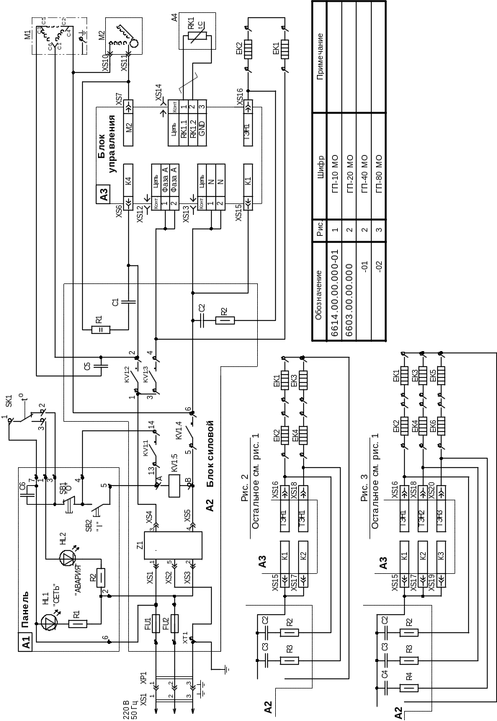 |  | Приложение 1  Стерилизаторы воздушные ГП-10 МО, ГП-20 МО, ГП-40 МО, ГП-80 МО  Схема электрическая принципиальная.
Подпись и дата
Инв. № дубл.
Взам. инв. №
Подпись и дата
Инв. № подл.
Инв. № подл. |  |  |  |  |  |  | 6614.00.00.000 ИР | Стр.
Инв. № подл. |  |  |  |  |  |  | 6614.00.00.000 ИР | 13
Инв. № подл. |  | Изм | Лист | № докум. | Подпись | Дата | 6614.00.00.000 ИР | 13

Стерилизаторы воздушные ГП-10 МО, ГП-20 МО, ГП-40 МО, ГП-80 МО Приложение 2
Перечень элементов.
Зона |  | Поз. обоз-  начение | Наименование |  |  |  | Кол. | Примечание
А1 |  |  | Панель |  |  |  | 1
 |  | HL1 | Светодиод АЛ336И аА0.336.076 ТУ |  |  |  | 1 | Зеленый
 |  | HL2 | Светодиод АЛ336К аА0.336.076 ТУ |  |  |  | 1 | Красный
 |  | R1,R2 | Резистор С2-33Н-0,5-51кОм±10% ОЖО.467.173 ТУ |  |  |  | 2
 |  | SB1 | Переключатель ПКн41-1-V-2П Ю60.360.006 ТУ
 |  |  | Кнопка прямоугольная-15, красная |  |  |  | 1
 |  | SB2 | Переключатель ПКн41-1-V-2П Ю60.360.006 ТУ
 |  |  | Кнопка прямоугольная-15, белая |  |  |  | 1
А2 |  |  | Блок силовой |  |  |  | 1
 |  | С1 | Конденсатор К73-17-630В-0,33 мкФ±10% ОЖ0.461.104 ТУ |  |  |  | 1
 |  | С2 | Конденсатор К73-17-400В-0,047 мкФ±10% ОЖ0.461.108 ТУ |  |  |  | 1
 |  | FU1,FU2 | Вставка плавкая ВП3Б-1-10А АГ0.481.304 ТУ |  |  |  | 2 | 10 А
 |  | KV1 | Пускатель ПМЛ-1100-0,4А,220В,50Гц ТУ 16-544.001-83 |  |  |  | 1
 |  | R1 | Резистор С2-23-2-10 Ом±10%-А ОЖ0.467.104 ТУ |  |  |  | 1
 |  | R2 | Резистор С2-23-0,5-51 Ом±10%-А ОЖ0.467.104 ТУ |  |  |  | 1
 |  | ХР1 | Вилка ВШ-Ц-20-б-01-10/220 УХЛ4 ТУ 16-434.041-84 |  |  |  | 1
 |  | XS1...XS7  XS10,XS11 | Зажим контактный ПГЛ.7.752.000 |  |  |  | 9
 |  | XS12,XS13 | Розетка ОНП-ВС-42-2/6,5×6,5-Р34 НЩ0.364.063 ТУ |  |  |  | 2
 |  | XS15,XS16 | Зажим контактный ПГЛ.7.752.000 |  |  |  | 2
 |  | ХТ1 | Контакт заземления |  |  |  | 1
 |  | Z1 | Помехоподавляющий сетевой фильтр |  |  |  | 1
 |  |  | ФИСПО-01,220В,12А РКЯЮ.468822.001 ТУ
А3 |  |  | Блок управления 6603.20.00.000 |  |  |  | 1
Лист | 6614.00.00.000 ИР
14
14 |  |  |  | Изм | Лист | № докум. |  |  | Подпись | Дата

 |  | Продолжение приложения 2
 |  | Зона |  | Поз. обоз-  начение |  | Наименование |  |  |  | Кол. | Примечание
 |  | А4 |  |  |  | Датчик температуры
 |  |  |  | RК1 |  | Элемент термометрический чувствительны медный ТМ-284 |  |  |  | 1
 |  |  |  | XS14 |  | Розетка ОНП-ВС-42-3/8×6,5-Р34 НЩ0.364.063 ТУ |  |  |  | 1
 |  |  |  | С1 |  | Конденсатор МБГЧ-1-250В-4 мкФ ОЖ0.462.049 ТУ |  |  |  | 1
 |  |  |  | ЕК1,ЕК2 |  | Электронагреватель ТЭН-32А-13/0,4 0110 УХЛ4, |  |  |  | 2
 |  |  |  |  |  | заказ 119 ТУ 16-531-690-80
 |  |  |  | М1 |  | Электродвигатель ДАТ-75-25-1,5 УХЛ-4
 |  |  |  |  |  | ТУ16-88 (ЕВОИ 520100.001 ТУ) |  |  |  | 1
 |  |  |  | М2 |  | Электродвигатель ДВ-6 220В,50Гц 9У3.129.005 ТУ |  |  |  | 1
 |  |  |  | SК1 |  | Реле температурное ТРМ11-01-200 °С ТУ 16.647.023-85 |  |  |  | 1
 |  |  |  | XS1 |  | Розетка РШ-Ц-20-0-55-10/220 УХЛ4 ТУ 16-434-041-84 |  |  |  | 1
 |  |  |  | ХТ1 |  | Контакт заземления |  |  |  | 1
 |  |  |  |  |  | Переменные данные для исполнения
 |  |  |  |  |  | 6603.00.00.000 шифр "ГП-20МО"
 |  |  |  |  |  | 6603.00.00.000 шифр "ГП-40МО"
Подпись и дата |  | А2 |  |  |  | Блок управления
Подпись и дата |  |  |  | С3 |  | Конденсатор К73-17-400В-0,047 мкФ ОЖ0.461.108 ТУ |  |  |  | 1
Подпись и дата |  |  |  | R3 |  | Резистор С2-23-0,5-51 Ом±10%-А ОЖ0.467.104 ТУ |  |  |  | 1
Инв. № дубл. |  |  |  | ЕК3,ЕК4 |  | Электронагреватель ТЭН-32А-13/0,4 0110 УХЛ4, |  |  |  | 2
Инв. № дубл. |  |  |  |  |  | заказ 119 ТУ 16-531-690-80
Инв. № дубл. |  |  |  | XS17,XS18 |  | Зажим контактный ПГЛ.7.752.000 |  |  |  | 2
Взам. инв. № |  |  |  |  |  | Переменные данные для исполнения
Взам. инв. № |  |  |  |  |  | 6603.00.00.000 шифр "ГП-80МО"
Взам. инв. № |  | А2 |  |  |  | Блок управления
Подпись и дата |  |  |  | С3,С4 |  | Конденсатор К73-17-400В-0,047 мкФ ОЖ0.461.108 ТУ |  |  |  | 2
Подпись и дата |  |  |  | R3,R4 |  | Резистор С2-23-0,5-51 Ом±10%-А ОЖ0.467.104 ТУ |  |  |  | 2
Подпись и дата |  |  |  | ЕК3...ЕК6 |  | Электронагреватель ТЭН-32А-13/0,4 0110 УХЛ4, |  |  |  | 4
Подпись и дата |  |  |  |  |  | заказ 119 ТУ 16-531-690-80
Инв. № подл. |  |  |  | XS17...XS20 |  | Зажим контактный ПГЛ.7.752.000 |  |  |  | 4
Инв. № подл. |  |  |  |  |  |  |  |  | 6614.00.00.000 ИР |  |  | Лист
Инв. № подл. |  |  |  |  |  |  |  |  |  |  |  | 15
Инв. № подл. |  | Изм | Лист |  | № докум. |  | Подпись | Дата |  |  |  | 15

Приложение 3

Блок управления
Схема электрическая принципиальная.

Стр. | 6614.00.00.000 ИР
16 | 6614.00.00.000 ИР
16 | 6614.00.00.000 ИР | Изм | Лист | № докум. | Подпись | Дата

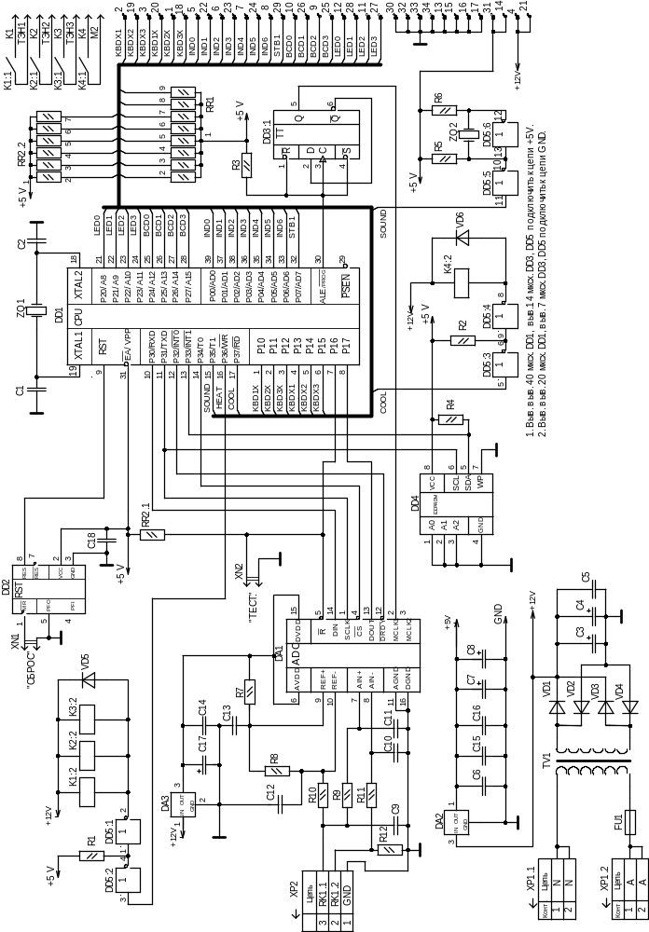 |  | Приложение 4  Плата процессора  Схема электрическая принципиальная.
Подпись и дата
Инв. № дубл.
Взам. инв. №
Подпись и дата
Инв. № подл.
Инв. № подл. |  |  |  |  |  |  | 6614.00.00.000 ИР | Стр.
Инв. № подл. |  |  |  |  |  |  | 6614.00.00.000 ИР | 17
Инв. № подл. |  | Изм | Лист | № докум. | Подпись | Дата | 6614.00.00.000 ИР | 17

Плата процессора Приложение 5
Перечень элементов.
Зона |  | Поз. обоз-  начение | Наименование |  |  |  | Кол. | Примечание
 |  |  | Конденсаторы К50-35 ОЖ0.464.214 ТУ
 |  |  | Конденсаторы К10-17-1б ОЖ0.460.107 ТУ
 |  | C1,C2 | К10-17-1б-М47-20 пФ |  |  |  | 2 | Доп. КМ-3/4/5/6(б)
 |  | C3, C4 | К50-35-16В-1000 мкФ |  |  |  | 2
 |  | C5, C6 | К10-17-1б-Н90-0,22 мкФ |  |  |  | 2 | Доп. КМ-6(б)
 |  | С7, С8 | К50-35-16В-470 мкФ |  |  |  | 2 | Доп. С8 не  устанавливать
 |  | С9...С14 | К10-17-1б- Н90-0,22 мкФ |  |  |  | 8 | Доп. КМ-6(б)
 |  | С15, С16 | К10-17-1б- Н90-0,047 мкФ |  |  |  | 2 | Доп. КМ-6(б)
 |  | C17 | К50-35-16В-470 мкФ |  |  |  | 1 | Доп. КМ-3/4/5/6(б)
 |  |  | Микросхемы
 |  | DA1 | AD7715-5 |  |  |  | 1
 |  | DA2 | КР142ЕН5А |  |  |  | 1
 |  | DA3 | КР1157ЕН5А |  |  |  | 1
 |  | DD1 | Р87С51 |  |  |  | 1
 |  | DD2 | МАХ707СРА |  |  |  | 1 | Доп. ADM707
 |  | DD3 | К555ТМ2 |  |  |  | 1 | Доп. К155ТМ2
 |  | DD4 | 24СО1 |  |  |  | 1 | Доп. 24СО2,К1568РР1
 |  | DD5 | К155ЛН5 |  |  |  | 1
 |  | К1…К4 | Реле РЭК74 исп. РВИМ.647612.019-01 РВИМ.647612.019ТУ |  |  |  | 4 | 2 для ГП-10  3 для ГП-20, ГП-40
 |  | NR1,NR2 | Набор резисторов НР1-4-9-2,2 кОм |  |  |  | 2
 |  | R1-R4 | Резистор С1-4-0,125-5,1 кОм ±10% |  |  |  | 4 | Доп. С2-23-0.125,  С2-33Н-0,125
 |  | R5, R6 | Резистор С1-4-0,125-680 Ом ±10% |  |  |  | 2 | Доп. С2-23-0.125,  С2-33Н-0,125
 |  | R7 | Резистор С2-29В-0,125-5,49 кОм ±0,5% ОЖ0.467.173 ТУ |  |  |  | 1
 |  | R8 | Резистор С2-29В-0,125-5,32 кОм ±0,5% ОЖ0.467.173 ТУ |  |  |  | 1
 |  | R9-R12 | Резистор С2-29В-0,125-100 Ом ±0,5% ОЖ0.467.173 ТУ |  |  |  | 4
 |  | TV1 | Трансформатор ТПП-112-3-1 |  |  |  | 1
 |  | VD1...VD4 | Диод КД208А ТР3.362.087 ТУ |  |  |  | 4 | Доп. КД209А
 |  | VD5, VD6 | Диод КД522Б ДР3.362.029 ТУ |  |  |  | 2 | Доп. КД522,  КД521
 |  | XP1 | PLS-2 2pin |  |  |  | 2
 |  | XP2 | Вилка ОНп-ВС-40-3/8×6,3-В52 НЩ0.364.063 ТУ |  |  |  | 1 | Доп. PLS-3 3pin
 |  | ZQ1 | Резонатор кварцевый РК169-12 мГц |  |  |  | 1
 |  | ZQ2 | Звонок пьезокерамический ЗП-18 |  |  |  | 1
Лист | 6614.00.00.000 ИР
18
18 |  |  |  | Изм | Лист | № докум. |  |  | Подпись | Дата

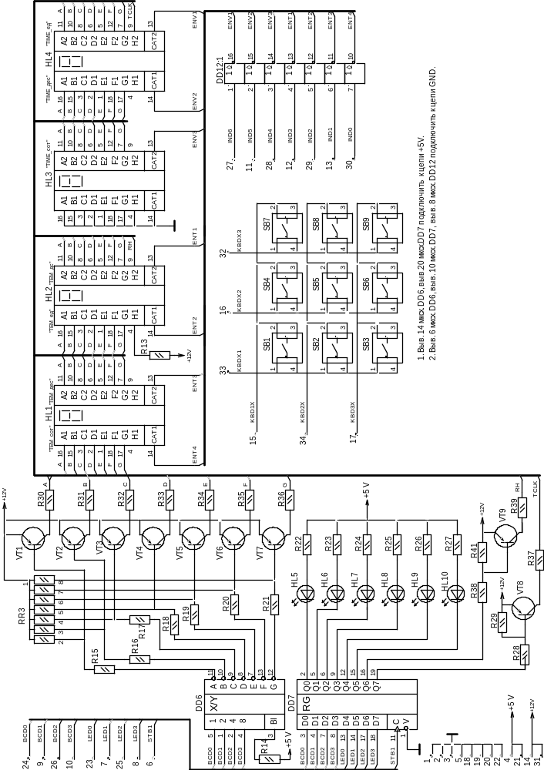 |  | Приложение 6  Плата индикации  Схема электрическая принципиальная.
Подпись и дата
Инв. № дубл.
Взам. инв. №
Подпись и дата
Инв. № подл.
Инв. № подл. |  |  |  |  |  |  | 6614.00.00.000 ИР | Стр.
Инв. № подл. |  |  |  |  |  |  | 6614.00.00.000 ИР | 19
Инв. № подл. |  | Изм | Лист | № докум. | Подпись | Дата | 6614.00.00.000 ИР | 19

Плата индикации Приложение 7
Перечень элементов.
Зона |  | Поз. обоз-  начение | Наименование |  |  |  | Кол. | Примечание
 |  |  | Микросхемы
 |  | DD6 | КР514ИД2 |  |  |  | 1
 |  | DD7 | К555ИР23 |  |  |  | 1
 |  | DD12 | К1109КТ22 |  |  |  | 1 | Доп. ULN2003A
 |  | HL1, HL2 | Индикатор цифровой КИПЦ22А-2/8К |  |  |  | 1 | Доп. HDSP 5523
 |  | HL3, HL4 | Индикатор цифровой HDSP 5623 |  |  |  | 1
 |  | HL5,HL6 | Индикатор единичный АЛ336К |  |  |  | 2 | красный
 |  | HL7 | Индикатор единичный АЛ336Ж |  |  |  | 1 | желтый
 |  | HL8 | Индикатор единичный АЛ336И |  |  |  | 1 | зеленый
 |  | HL9,HL10 | Индикатор единичный АЛ336К |  |  |  | 2 | красный
 |  |  | Резисторы С1-4 АПШК.434110.001 ТУ
 |  | R13 | С1-4-0,125-390 Ом ±10% |  |  |  | 1 | Доп. С2-23-0.125,  С2-33Н-0,125
 |  | R14 | С1-4-0,125-5,1 кОм ±10% |  |  |  | 1 | Доп. С2-23-0.125,  С2-33Н-0,125
 |  | R15...R21 | С1-4-0,125-1 кОм ±10% |  |  |  | 7 | Доп. С2-23-0.125,  С2-33Н-0,125
 |  | R22...R27 | С1-4-0,125-330 Ом ±10% |  |  |  | 6 | Доп. С2-23-0.125,  С2-33Н-0,125
 |  | R28, R29 | С1-4-0,125-1 кОм ±10% |  |  |  | 2 | Доп. С2-23-0.125,  С2-33Н-0,125
 |  | R30...R37 | С1-4-0,125-390 Ом ±10% |  |  |  | 8 | Доп. С2-23-0.125,  С2-33Н-0,125
 |  | R38 | С1-4-0,125-1 кОм ±10% |  |  |  | 1 | Доп. С2-23-0.125,  С2-33Н-0,125
 |  | R39 | С1-4-0,125-390 Ом ±10% |  |  |  | 1 | Доп. С2-23-0.125,  С2-33Н-0,125
 |  | R41 | С1-4-0,125-1 кОм ±10% |  |  |  | 1 | Доп. С2-23-0.125,  С2-33Н-0,125
 |  | RR3 | Набор резисторов НР1-4-9-2,2 кОм |  |  |  | 1
 |  | SB1...SB9 | Переключатель кнопочный ПКН-125 |  |  |  | 9
 |  | VT1...VT9 | Транзистор КТ361Б |  |  |  | 9 | Доп. КТ814А-Г,  КТ361А-Г
Лист | 6614.00.00.000 ИР
20
20 |  |  |  | Изм | Лист | № докум. |  |  | Подпись | Дата

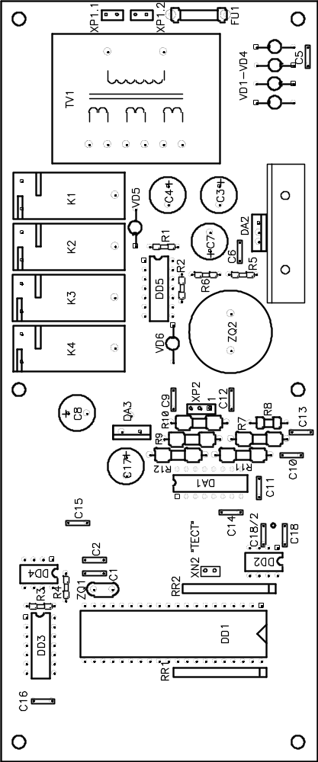 |  | Приложение 8  Плата процессора  Расположение элементов
Подпись и дата
Инв. № дубл.
Взам. инв. №
Подпись и дата
Инв. № подл.
Инв. № подл. |  |  |  |  |  |  | 6614.00.00.000 ИР | Стр.
Инв. № подл. |  |  |  |  |  |  | 6614.00.00.000 ИР | 21
Инв. № подл. |  | Изм | Лист | № докум. | Подпись | Дата | 6614.00.00.000 ИР | 21

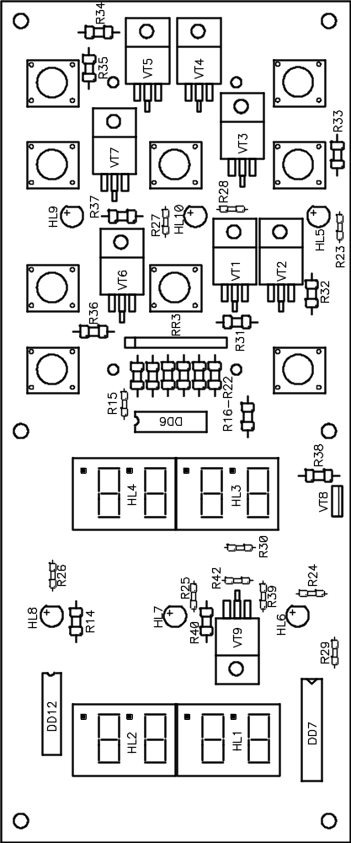 |  | Приложение 9  Плата индикации  Расположение элементов
Подпись и дата
Инв. № дубл.
Взам. инв. №
Подпись и дата
Инв. № подл.
Инв. № подл. |  |  |  |  |  |  | 6614.00.00.000 ИР | Стр.
Инв. № подл. |  |  |  |  |  |  | 6614.00.00.000 ИР | 23
Инв. № подл. |  | Изм | Лист | № докум. | Подпись | Дата | 6614.00.00.000 ИР | 23

Лист регистрации изменений
Изм | Номера листов (страниц) |  |  |  |  | Всего  Листов  (страниц)  в докум. | № докум. |  |  | Входящий  № сопроводительного  докум.и дата |  | Подп. |  | Дата
Изм | изменен-  ных |  | заменен-  ных | новых | аннулиро-  ванных
Лист |  | 6614.00.00.000 ИР
24
 |  |  |  |  |  |  |  | Изм | Лист |  | № докум. |  | Подпись |  | Дата

